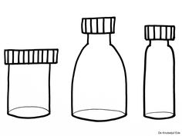

Pillen sorteerspel

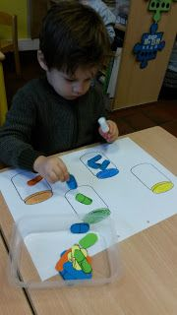

Print de pillen uit op verschillende kleuren verhard papier.

Kleur de deksels van de potjes in dezelfde kleuren als de pillen.

Ik zou alles plastificeren zodat alles mooi blijft en meerdere malen gebruikt kan worden.

Knip de pillen uit.

Laat de kinderen lekker sorteren! Aan het einde kunnen de kinderen ook het aantal pillen tellen die in elk potje zit.





